Login authentication menggunakan Firebase Authentication
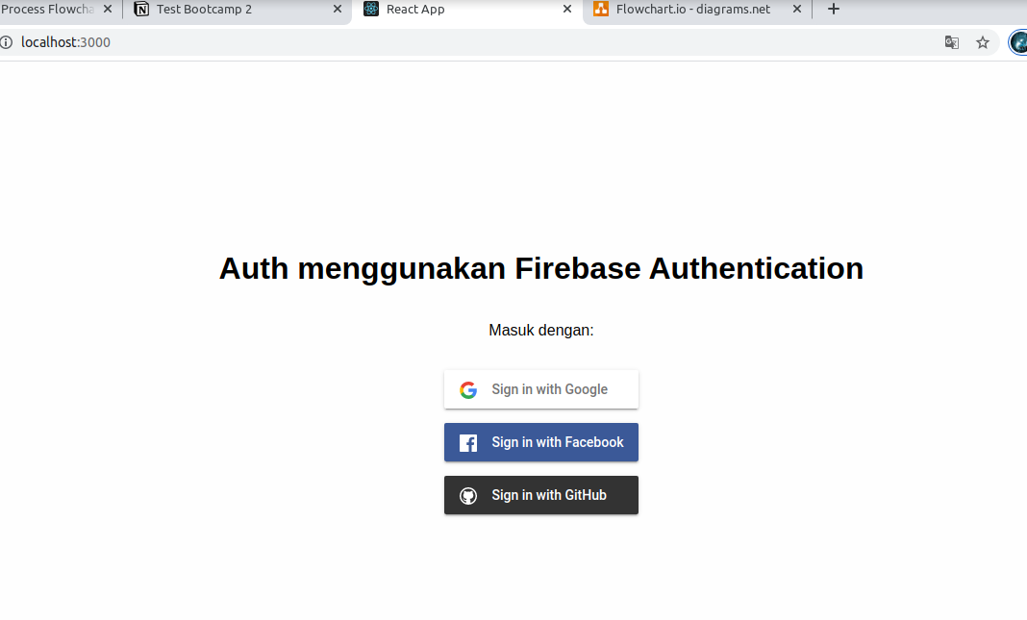
Gambar 1.1 pilih metode login
1. Pertama user memilih metode login akun menggunakan google, facebook atau github, saya pilih sign-in with google.
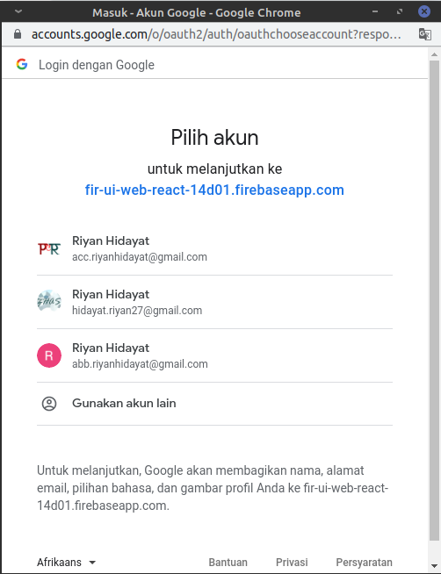
Gambar 1.2 pilih akun login
2. Ketika user memilih metode login akun menggunakan google maka akan muncul pop-up untuk memilih jika belum pernah melakukan login google maka akan muncul untuk masukkan email dan password.

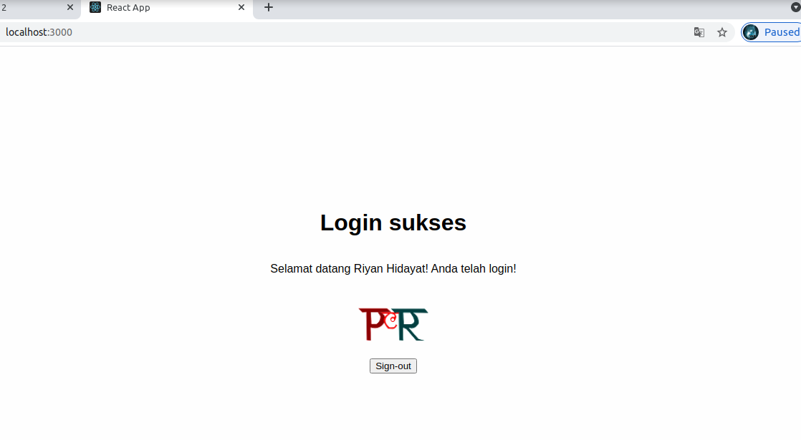
Gambar 1.3 Tampilan login sukses
3. Setelah user sukses melakukan login authentication menggunakan akun google maka di sisi front end akan muncul tampilan login sukses dan nama akun terkait.

Flowchart Login authentication menggunakan Firebase Authentication
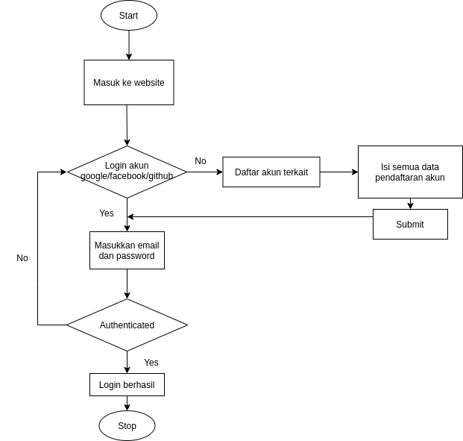
Gambar 1.4 Flowchart loginpage

